**資料科學程式設計 第五組-YouBike資料分析應用發想**

**1. 應用概述**

本應用專為 YouBike 使用者設計，提供了即時的站點狀態查詢、導航、使用者位置顯示及車輛預測等功能，旨在改善使用者在站點間借還車輛的便捷性，解決地圖顯示車輛數量充足但實際到站卻無車可借的問題。

**1.1 應用流程概述**

* **進入應用**：使用者進入應用介面後，需首先點擊「連線」按鈕，應用會與 YouBike 即時資料 API 連線，並取得車輛數量、站點位置等相關資訊。
* **選擇行政區與站點**：使用者選擇台北市的行政區，應用會自動篩選並顯示該行政區的所有 YouBike 站點，使用者可在清單中選擇具體站點查看詳情。

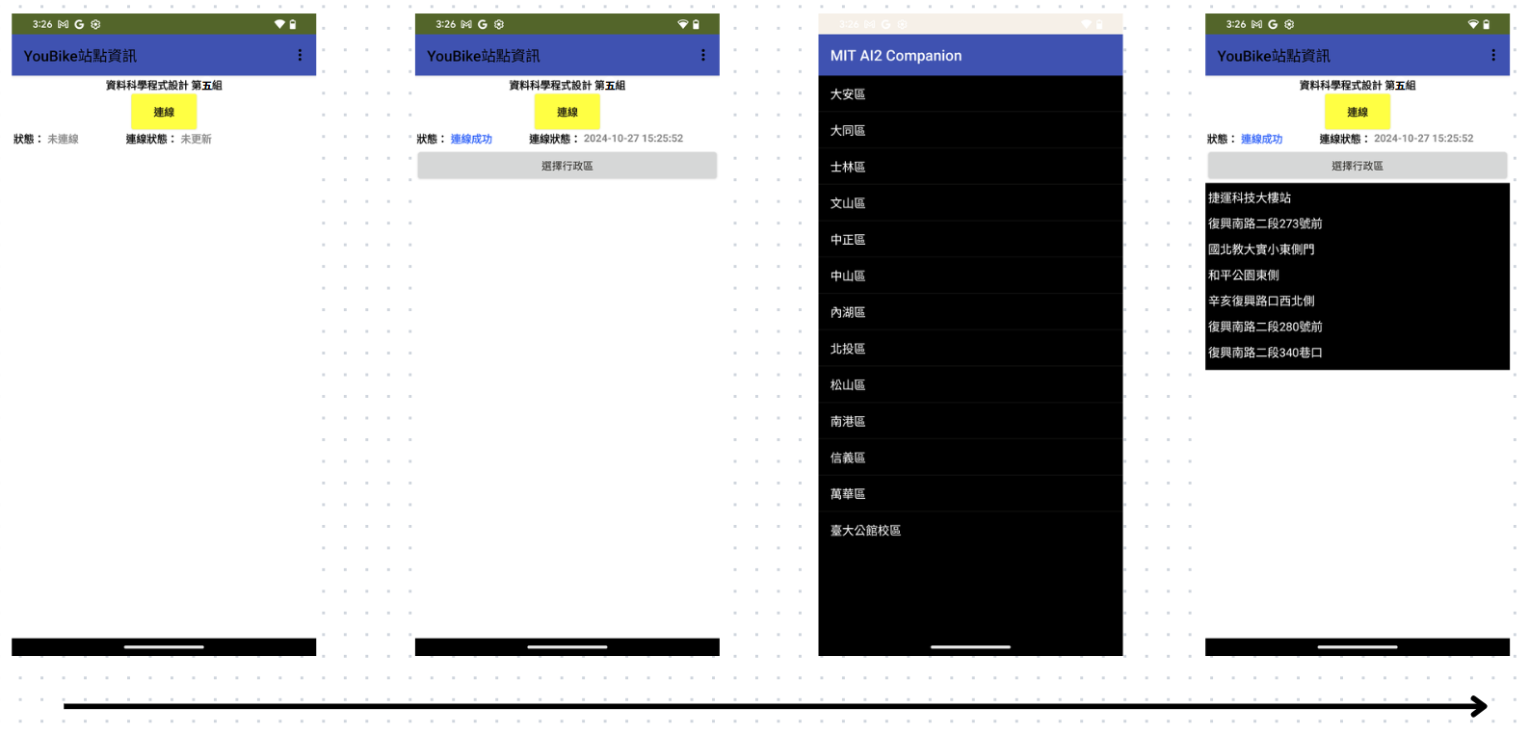

* **查看站點狀態**：在選擇具體站點後，應用會顯示該站點的詳細資訊，包括目前可借車輛數、可還車位數等，方便使用者決定是否前往該站點借車。
* **地圖顯示與導航**：應用將該站點標示在地圖上，使用者可以點擊站點標記來進行導航，獲得從當前位置前往站點的最佳路線。
* **查看使用者位置**：使用者可以隨時在地圖上查看當前位置，以了解距離站點的實際距離。
* **預測功能**：應用包含車輛預測功能，根據站點過去的借還車紀錄，預測未來幾分鐘的車輛供應情況，幫助使用者避免因無車可借而浪費時間。

查看站點位置、可借車數量

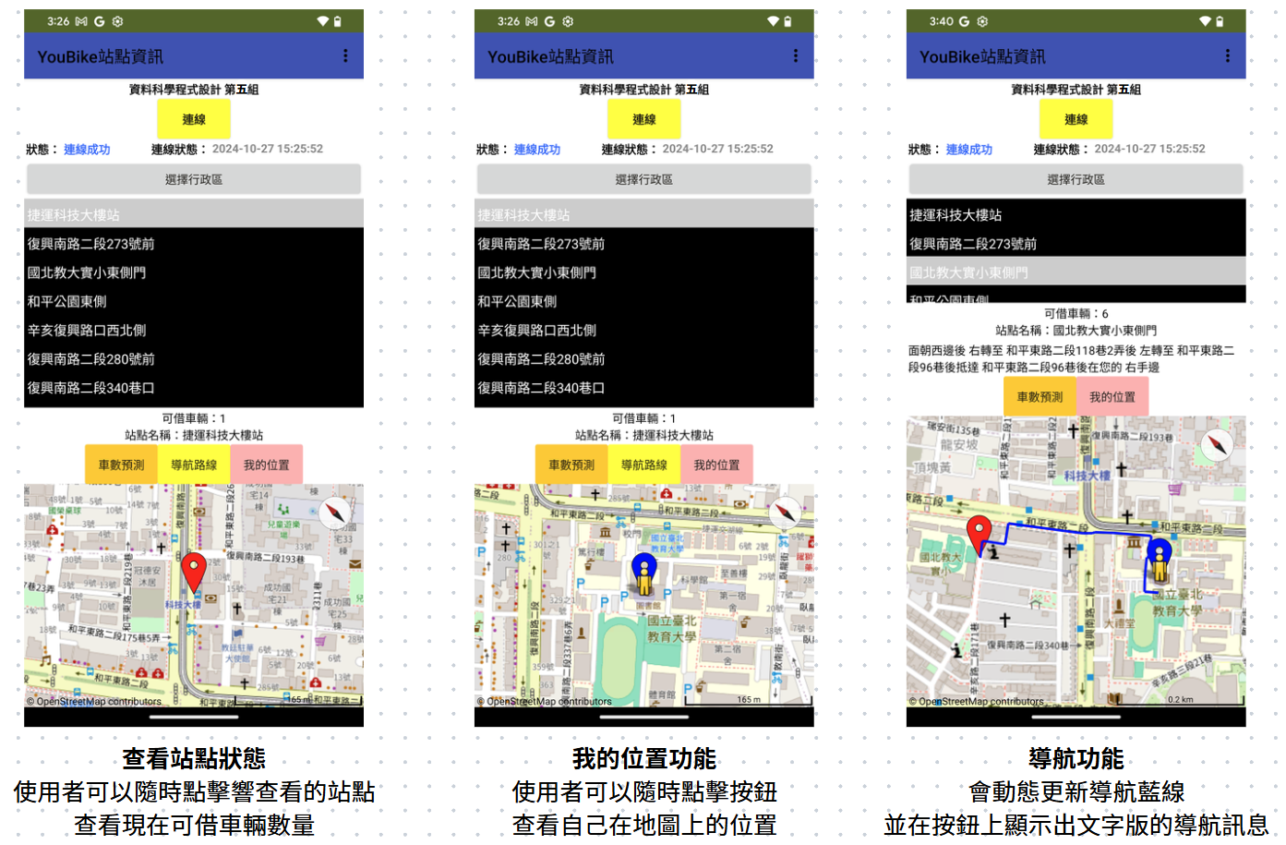

**2. App Inventor邏輯（程式區塊實在太多，只截代表性的區塊做展示）**

1. **連接資料源**：
   * 使用者點擊「連線」按鈕後，應用會透過 API 取得最新的 YouBike 資料，更新站點清單及地圖資訊。\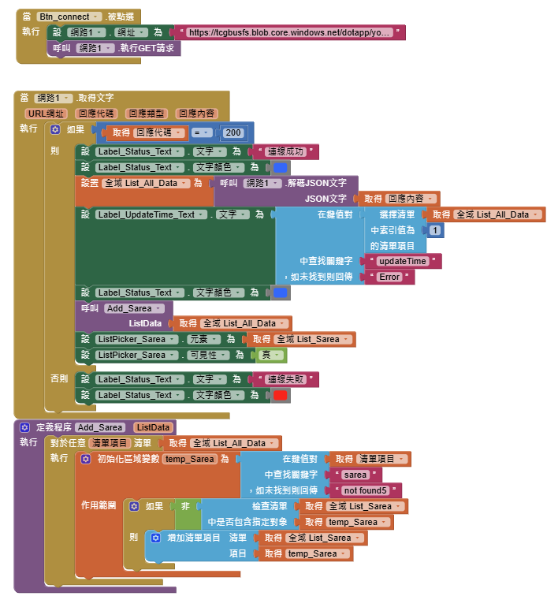
2. **選擇行政區和站點**：
   * 使用者選擇台北市的行政區後，應用自動顯示該區域內所有的 YouBike 站點清單。

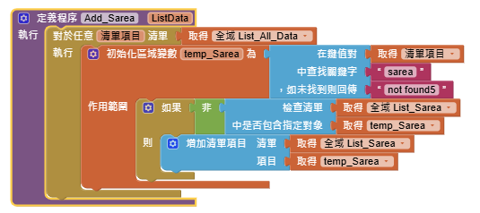

* + 使用者從清單中選擇一個具體站點，應用會顯示站點的即時狀態。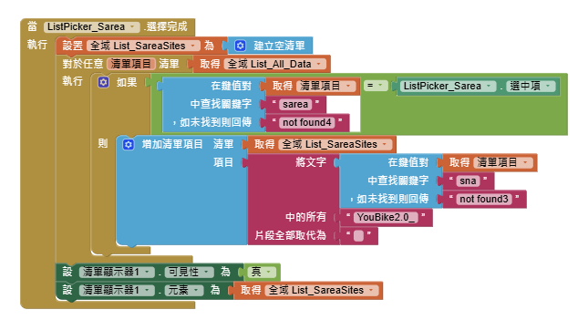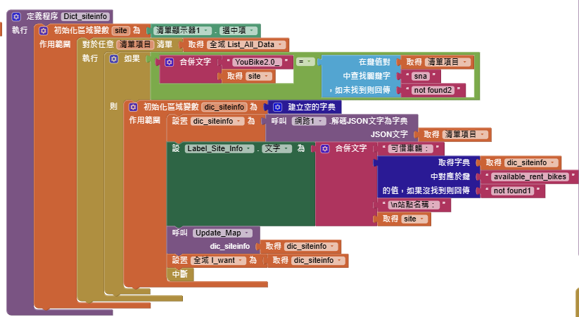

1. **查看即時資訊與導航**：
   * 當使用者選定站點後，應用會顯示該站點的可借車輛數。
   * 若使用者決定前往該站點，可點擊地圖上的標記以啟動導航功能，系統會自動規劃出路徑，指引使用者前往。

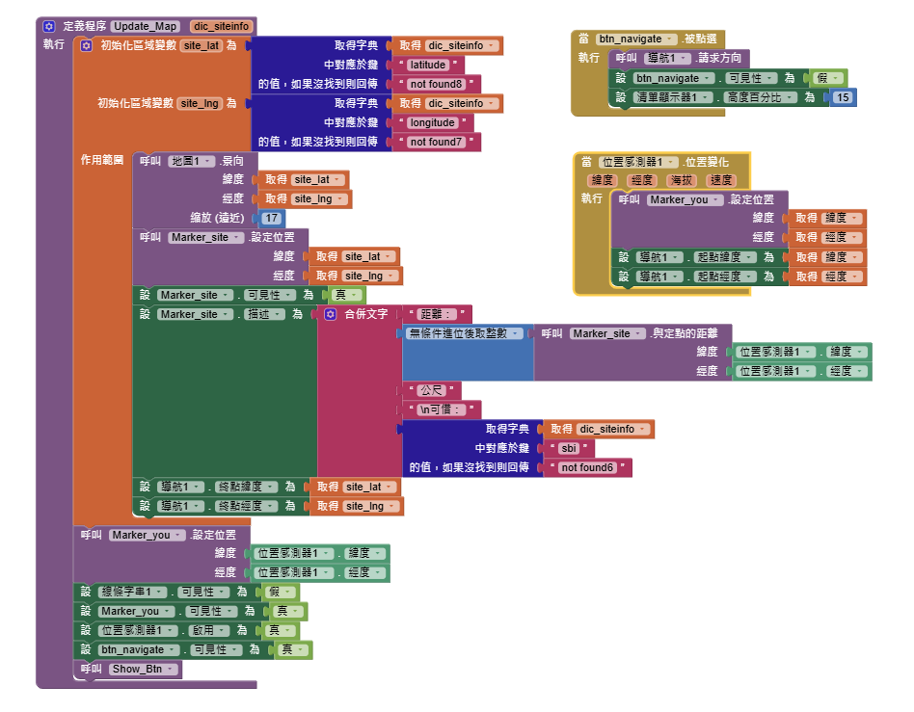

1. **查看使用者位置**：
   * 使用者可隨時啟用位置查詢功能，確認當前位置，方便對比自己與站點之間的距離。

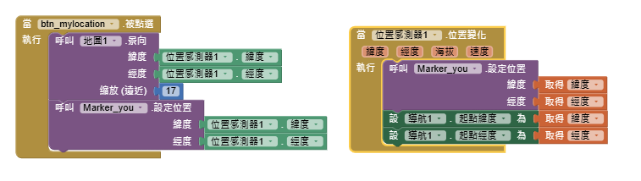

1. **預測車輛供應**：
   * 使用者點擊「預測」按鈕後，應用會將站點 ID 傳遞到後端的預測 API，後端使用 ARIMA 模型計算該站點未來數分鐘的車輛供應情況，並將預測結果回傳顯示在應用上。
   * 若預測結果顯示未來幾分鐘內車輛會被借光，使用者可以根據預測考慮前往其他站點。

**3. 技術架構設計與運行流程**

* 1. **後端架構設計（Flask 與 ngrok）**

1. **Flask 伺服器**：應用的後端使用 Flask 搭建，負責處理即時資料的查詢和預測模型的計算。
   * **車輛供應預測 API**：接收站點 ID，調用 ARIMA 模型預測該站點未來幾分鐘的車輛供應狀態，並將結果返回。
2. **ngrok**：Flask 伺服器在本地運行，需要透過 ngrok 將本地服務公開至網路上，以便 App Inventor 進行調用。

App Inventor前端與後端Flask連動，已經測試成功！

 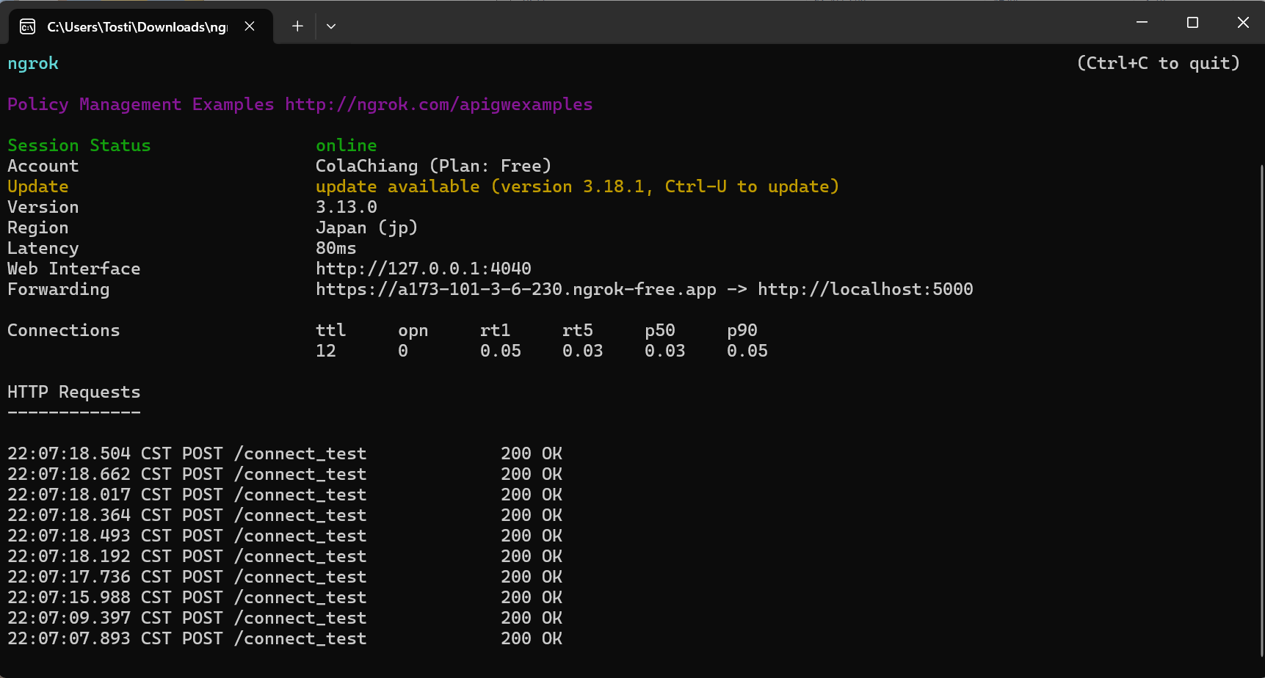

可從App Inventor 獲取站點資料，已經測試成功！

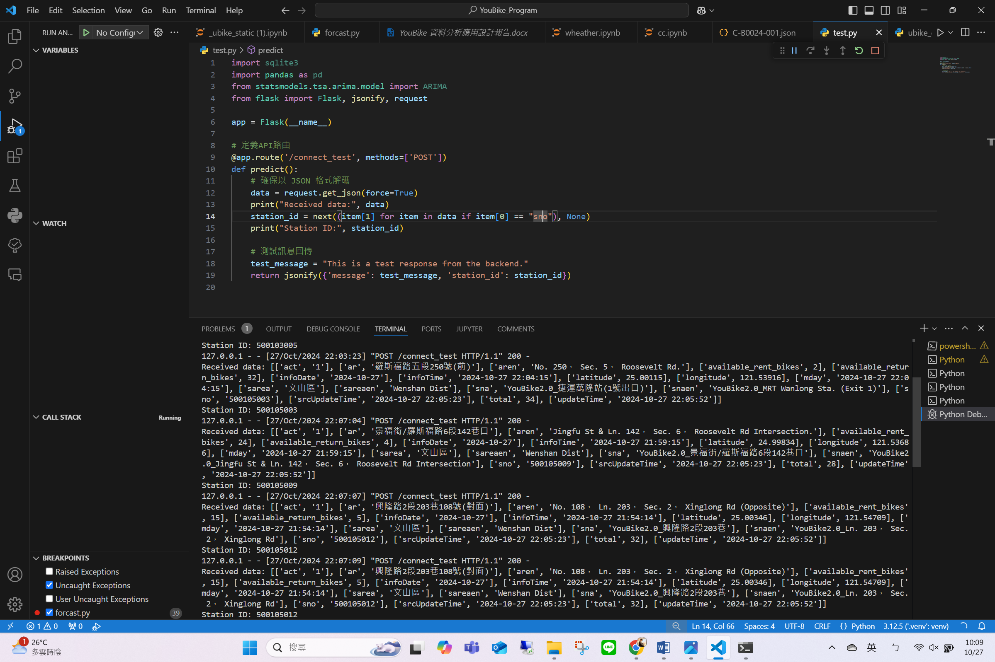

可以將後端的文字回傳至前端顯示，已經測試成功！

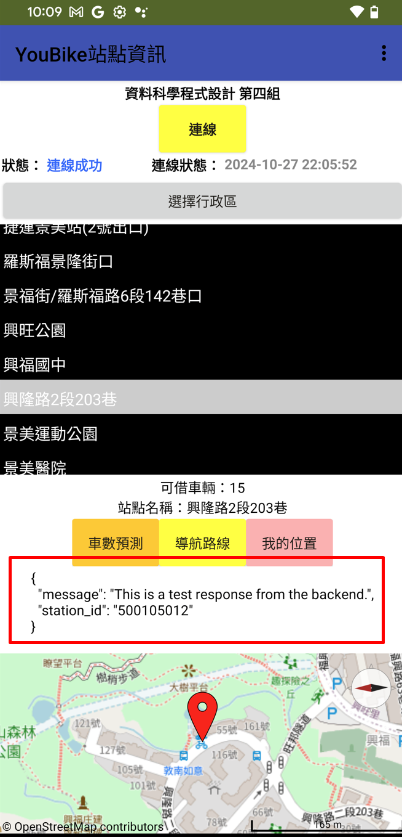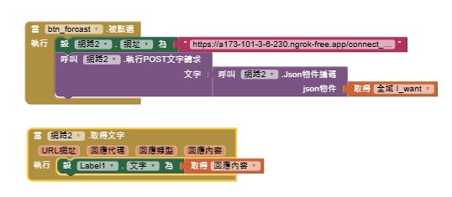

**3.2 前端介面設計（App Inventor）**

1. **GET request（連線按鈕）**：使用者點擊「連線」按鈕後，App Inventor 會調用YouBike的即時資料介接網址，取得即時站點資訊。
2. **POST request（預測按鈕）**：當使用者點擊「車數預測」按鈕後，App Inventor 將站點 ID 發送到 /predict API，獲取未來幾分鐘的車輛供應預測結果。

**常見問答區**

**為何現在只做測試、不做完整功能呢？**

因為現在YouBike資料量不夠，我寫了一個程式動態在電腦中抓取YouBike的即時資料到Database中（如最下面的圖），不過資料量要做預測是遠遠不夠，已經有執行過幾次模型預測皆回傳錯誤，ChatGPT分析錯誤是資料量不足。

在這過程中我們也去對我們認為會影響YouBike租借量的變因，也就是天氣，做一些資料清洗及資料視覺化。由於擔心說明檔案過於混亂，因此分成另一個檔案做講解，可以看另外一個檔案（天氣資料概述）參考

**為何選擇App Inventor作為前端呢？**

因為老師有提到這個專案要設計使用者操作介面、資料呈現頁面。感覺用App Inventor的介面最方便展示我們想要的成果，但沒想到根本沒人做過App Inventor與後端整合，要靠自己不斷測試、不斷想辦法修正，光是完成整合就花了我很多時間（@_@）

**為何預測中想使用ARIMA模型呢？**

使用 ARIMA 模型進行預測的原因是它在處理 時間序列數據（例如隨時間變化的 YouBike 租借數量）時非常有效。簡單來說，ARIMA 模型可以幫助我們根據過去的數據趨勢，預測未來的數量變化，適合短期預測（重點！）。

**為何想要做車輛數量預測呢？**

當在做功能發想的時候，從我的需求出發開始思考，感覺似乎YouBike相關的功能做的已經很完整了，都沒什麼新意，因此我想到之前在補習的時候，很常需要借YouBike，當時看到介面上明明還有腳踏車，但是走到的時候卻沒車了，因此我想結合導航估算使用者到達的時間，並做簡單的預測數量功能。

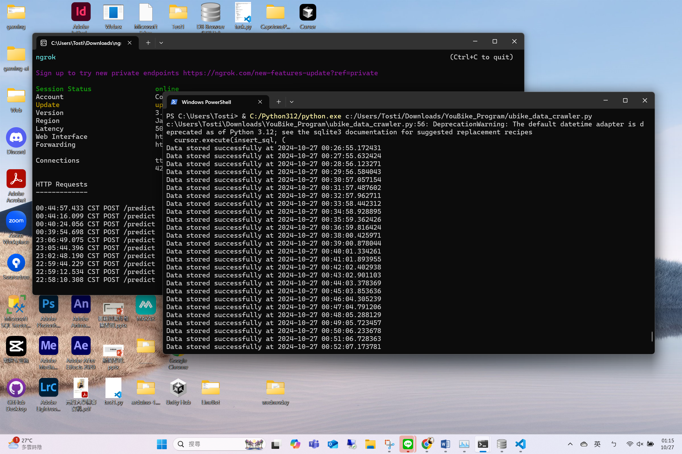<-執行動態儲存